РОДИНСКИЙ РАЙОННЫЙ СОВЕТ ДЕПУТАТОВ

АЛТАЙСКОГО КРАЯ

РЕШЕНИЕ

21.09.2023 № 39

с. Родино

О признании утратившим силу решения Родинского районного Совета депутатов от 02.12.2022 № 27 «О принятии положения об оплате труда главы Родинского района Алтайского края»

В соответствии с Уставом муниципального образования Родинский район Алтайского края,

районный Совет депутатов РЕШИЛ:

1. Принять муниципальный нормативный правовой акт «О признании утратившим силу решения Родинского районного Совета депутатов от 02.12.2022 № 27 «О принятии положения об оплате труда главы Родинского района Алтайского края».

2. Направить указанный муниципальный нормативный правовой акт главе Родинского района Алтайского края для подписания и обнародования в установленном Уставом порядке.

3. Контроль исполнения настоящего решения возложить на постоянную комиссию районного Совета депутатов по вопросам местного самоуправления, законности и праву (Данильченко А.Г.).

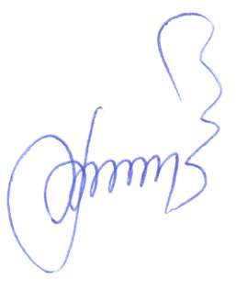

Председатель Родинского

районного Совета депутатов Ф.В. Воробьёв



Муниципальный нормативный правовой акт

«О признании утратившим силу решения Родинского районного Совета депутатов от02.12.2022 №27 «О принятии положения об оплате труда главы Родинского района Алтайского края»

Принят решением Родинского

районного Совета депутатов

от 21.09.2023 № 39

В соответствии с Федеральным законом от 06.10.2003 №131-ФЗ «Об общих принципах организации местного самоуправления в Российской Федерации», Уставом муниципального образования Родинский район Алтайского края признано утратившим силу решение Родинского районного Совета депутатов 02.12. 2022 № 27 «О принятии положения об оплате труда главы Родинского района Алтайского края».

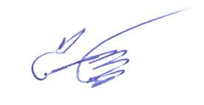

Глава района С.Г. Катаманов

с. Родино

«21» сентября 2023 года

№ 6

Юлия Николаевна Солодовник

22075